ОПИСАНИЕ ИНТЕРФЕЙСА
Тема лабораторных представлена на рисунке 1.
Рис. 1.

Макет главной страницы Feed в формате Vibes представлен на рисунке 2.
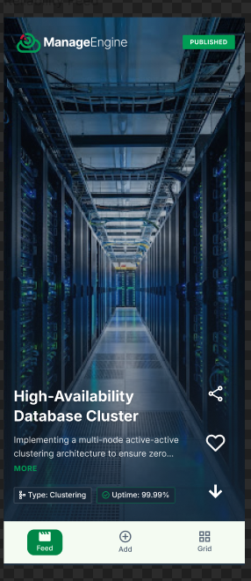
Рис. 2.

Макет страницы Add редактирования компонента системы представлен на рисунке 3.
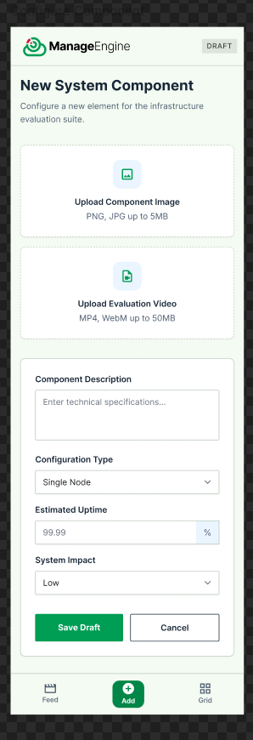
Рис. 3.

Макет страницы Grid, демонстрирующей список компонент расположен на рисунке 4.

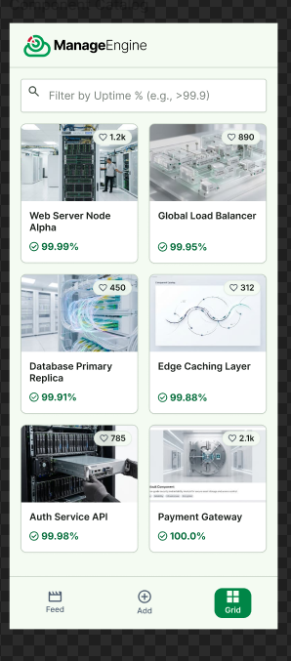
Рис. 4.

Главная страница Feed в формате Vibes представлена на рисунке 5.

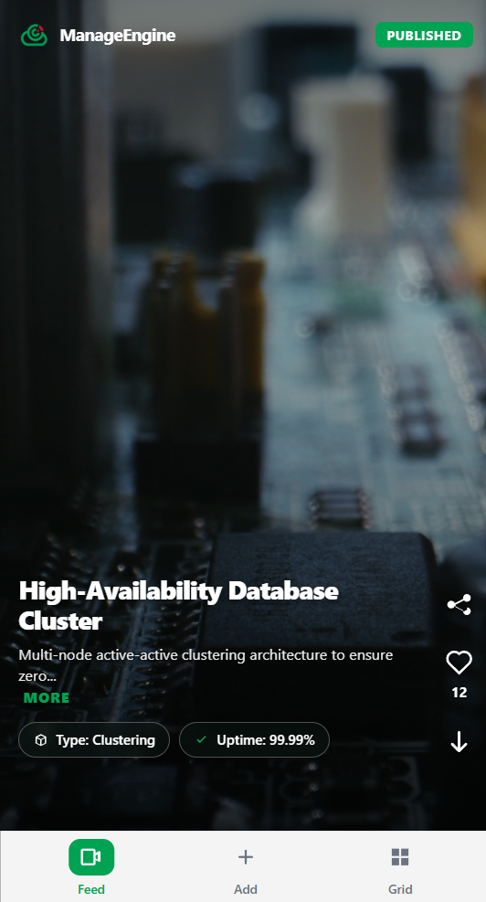
Рис. 5.

Страница Add редактирования компонента системы представлена на рисунке 6.

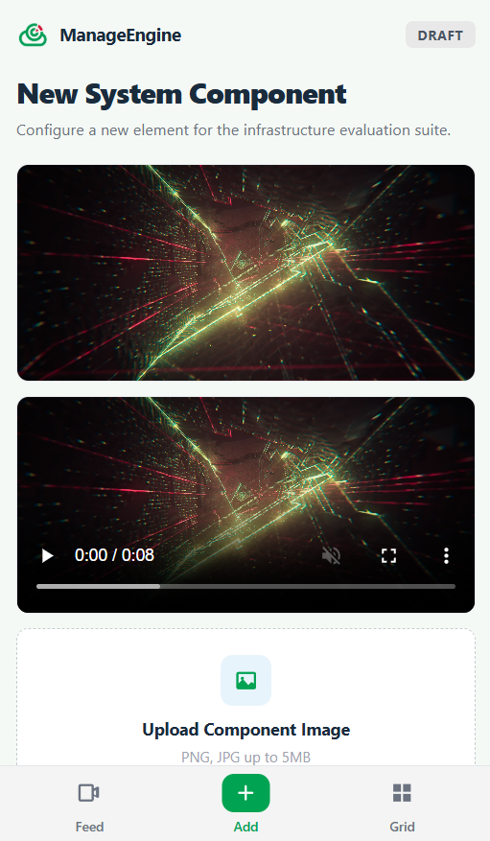
Рис. 6.

Страница Grid расположена на рисунке 7.
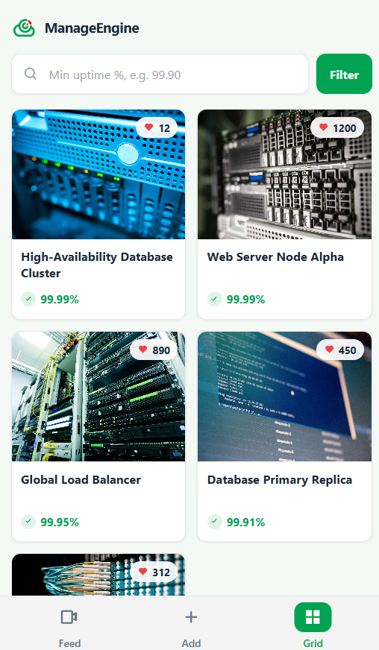
Рис. 7.

На рисунке 8 показан сайт, на основе которого сделан дизайн сервиса.

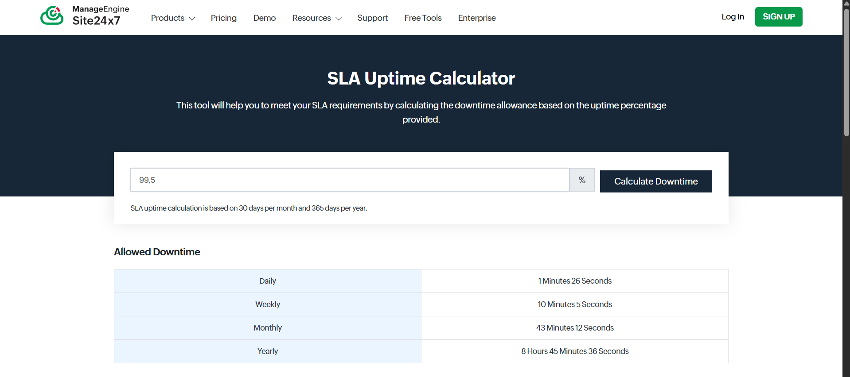
Рис. 8.
На рисунке 10-12 расположены GET-запросы:
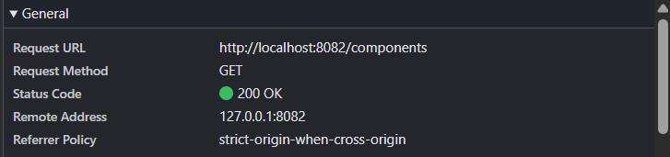
Рис. 10.

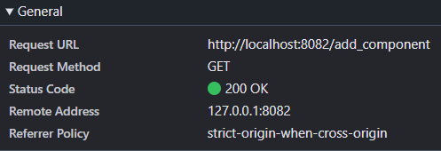
Рис. 11.

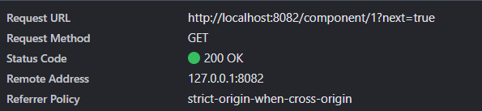
Рис. 12.

Для страницы списка услуг показать в HTML из Response: url изображений и видео из Minio, где эти url в коллекции услуг, а также их использование в 3 шаблонах – показано в рисунках 13-17.
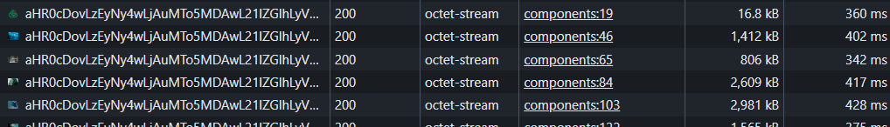Рис. 13.
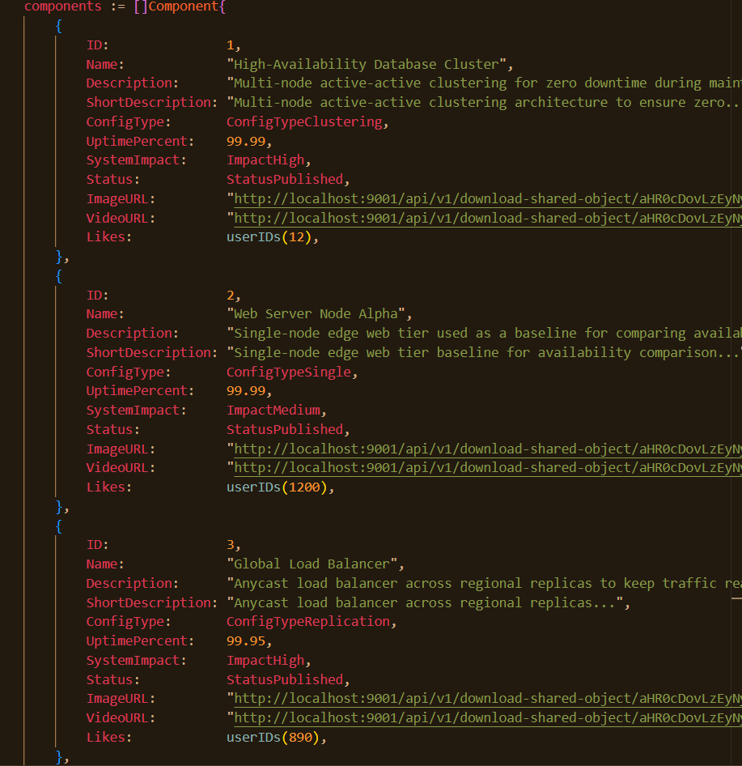
Рис. 14.

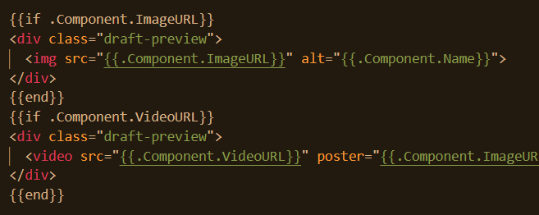
Рис. 15.
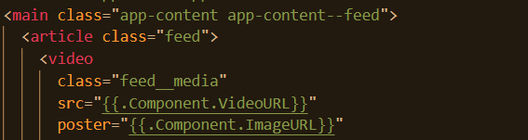
Рис. 16.

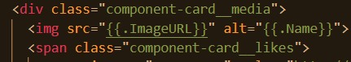
Рис. 17.

На рисунках 18-19 представлены эндпоинты и хендлеры сервиса.
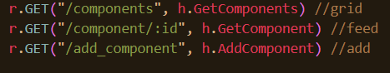
Рис. 18.

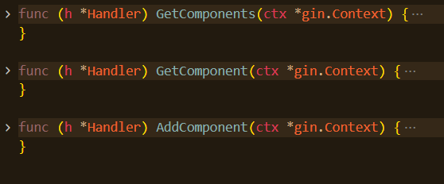
Рис. 19.

